**O que é Bdcash Protocol (BDCASH)?**



É um projeto peer-to-peer baseado e bifurcado do código **PIVX** com consenso **proof-of-stake** e **masternode**, mas com alterações importantes em seu protocolo, fizemos de nosso código único, permitindo transações mais rápidas e com taxas relativamente baixas.

Usando bdcash protocol o usuário poderá criar seu token diretamente em nossa rede graças a nosso ecossistema criado especialmente para nosso código (**Inspirado no projeto Scrypta, mas com as devida modificações que o torna único.**), além de Tokens, poderá ser criado NFTs, Dapps como Games, Farms, Marketplace e muito mais, as possibilidades são infinitas para o uso de nosso ecossistema.

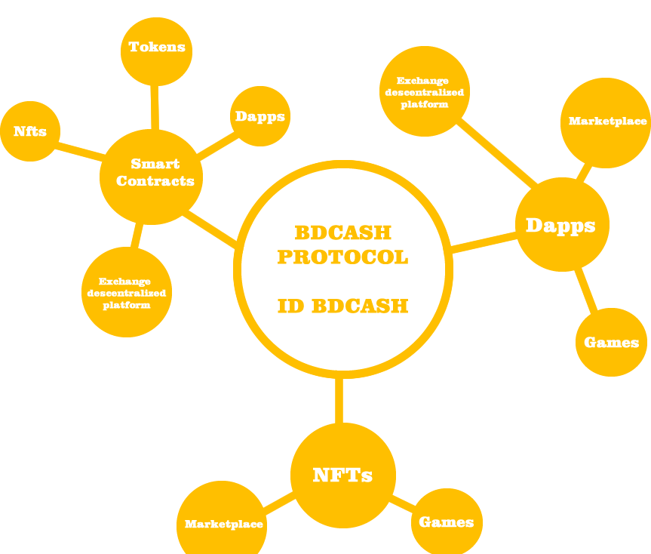

**Ecossistema Bdcash Protocol (BDCASH)**

|  |
| --- |
| **IDbdcash (Identidade digital BDCASH).**  **NodeSH (Node Secure HyperConnection).**  **Chain BDCASH Plataforma.**  **Plataforma NFT BDCASH.**  **DappHub BDCASH.** |

**IDBDCASH (Identidade Digital BDCASH)**



Use nosso aplicativo IDBDCASH para guardar suas moedas, ou gerenciar seus tokens tudo de forma simples e super seguras.

Ao criar sua conta, você guardará sua chave privada e exportará mnemonic (palavras seguras ) e então pode acessar nossa wallet Android, Web, extensão para Chrome ou Firefox.

Para login é usado o mesmo processo, use suas palavras seguras ou chave privada, se estiver conectado ou esquecer o acesso.

Seu IDBDCASH é sua wallet segura que poderá se conectar com qualquer plataforma web que tenha suporte a rede BDCASH

**NodeSH (Node Secure HyperConnection)**



NodeSH (Node Secure HyperConnection) é certamente a tecnologia mais importante. É o coração de todas as operações de gravação e leitura de dados, bem como a principal fonte de dados para dApps da rede toda.  
NodeSH é um aplicativo NodeJS escrito em TypeScript com uma infinidade de recursos:

1. **Explorador de blockchain:** mantém o controle de todas as transações e todos os blocos, pode ser usado como um explorador de bloco visual.
2. **Relé:** é utilizado pelos clientes (bdcash-core) para enviar transações à rede.
3. **Explorador de dados:** serve como interface para leitura das informações escritas no blockchain; este é um dos recursos mais importantes para o desenvolvimento de dApp.
4. **IPFS:** serve como interface para o sistema de arquivos distribuído (InterPlanetary File System), útil para fazer upload e download de dados.
5. **Réplica:** NodeSH é a réplica principal de todas as informações e arquivos carregados no Blockchain BDCASH.
6. **Carteira** : também pode funcionar como "cliente", pode realizar as mesmas operações que os clientes do bdcash-core, bastando chamar APIs e passar as informações necessárias.
7. **Links Confiáveis**: as operações de Links confiáveis são gerenciadas internamente pelo NodeSh, incluindo a criação e gravação de informações por um Links confiáveis.
8. **Contratos Inteligentes** : permite a execução de código externo graças à máquina virtual interna.
9. **Rede P2P** : permite a comunicação instantânea entre os diversos clientes conectados

**Chain BDCASH Plataforma**



Crie seu token na rede BDCASH de forma simplificada em apenas alguns cliques, requisitos mínimos para a criação ser aceita na rede:

1. Definição de campos de gênese
2. Criação de um novo endereço pelo **NodeSH**
3. Criação de link confiável (**IDBCASH**)
4. Envio de no mínimo **1 BDCASH** pelo proprietário para o link confiável
5. Transação Genesis escrita no blockchain
6. Envio de todo o fornecimento pelo link confiável (**IDBCASH**) para o proprietário do Sidechain

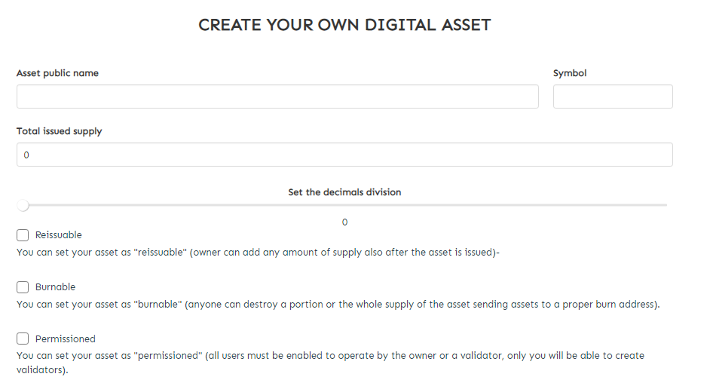

A partir do momento em que o link confiável (**IDBCASH**) transfere todo o suprimento para o proprietário, é possível começar a fazer transações utilizando como **USXO** (Utxo relacionado ao sidechain) esta primeira transação.

As transações são feitas quase que instantaneamente devido a leitura do mempool no **NodeSH**, ele também é responsável por garantir a exclusividade e garantir a transação mesmo se ela ainda não foi efetivada no próximo bloco.

**Plataforma NFT BDCASH**

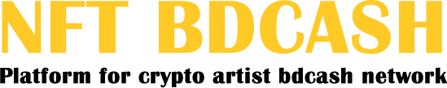

Os Tokens não-fungíveis ou NFT vem em uma grande alta no mercado e entraremos nesse mercado de cabeça, para isso lançaremos nossa plataforma para criação, venda e compra de NFTs na rede BDCASH.

O processo de criação será simples, como a criação de tokens e relativamente mais baratos que outras blockchains disponíveis.

Devido nosso protocolo e a tecnologia do NODESH a criação será quase que instantânea, graças aos validadores da rede BDCASH.

**BDCASH HUB (Sistema de gerenciamento de Dapps)**



DappHub é um plataforma onde poderá ser encontrado todos os Dapps criados na rede BDCASH.

Dentre eles os Dapps oficial do projeto:

1. ***Identidade digital BDCASH (Waletts)***
2. ***NodeSH (Node Secure HyperConnection).***
3. ***Chain BDCASH Plataforma.***

Os usuários também poderão encontrar seus Dapps favoritos ou adicionar o seu próprio, trazendo visualizações para suas aplicações, poderá ser adicionado, Marketplace, Jogos descentralizados, qualquer Dapp criado dentro da rede BDCASH

**Road Map**

**Outubro - Dezembro 2021**

* ~~Restruturar Projeto.~~
* ~~Renomear Projeto.~~
* ~~atualizar mídias sociais e plataformas listadas.~~
* ~~Atualizar website, white paper e Road Map.~~
* ~~Iniciar Atualização.~~
* Atualizar código e adicionar novos Nodes
* Criar ID BCASH.
* Criar NODESH.
* Criar Novas Wallets PC.
* Criar nova Wallet Android.
* Publicar wallet extensão para Firefox e Chrome.
* Disponibilizar a criação de contratos inteligentes na rede BDCASH.
* Lançar Plataforma de Tokenização.

**Janeiro - Abril 2022**

* Buscar parcerias com Exchange para aceitação de tokens BDCASH no mercado.
* Ampliar parcerias com exchanges.
* Iniciar a construção da NFT BDCASH plataforma.
* Iniciar a construção do BDCASH Hub.
* Iniciar marketing para ampliar a comunidade.
* Lançar NFT BDCASH plataforma.
* Lançar BDCASH Hub.
* Revisar código e atualizar protocolo.
* Atualizar Road Map com novas metas e melhorias.

**Equipe Bdcash Protocol (BDCASH)**

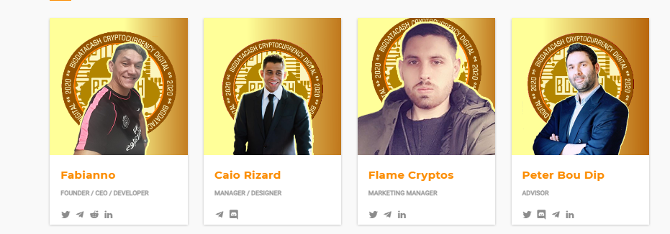Nossa equipe atualmente tem 4 membros oficiais e alguns colaboradores ajudando a comunidade discord e Telegram.

**Contribuintes**

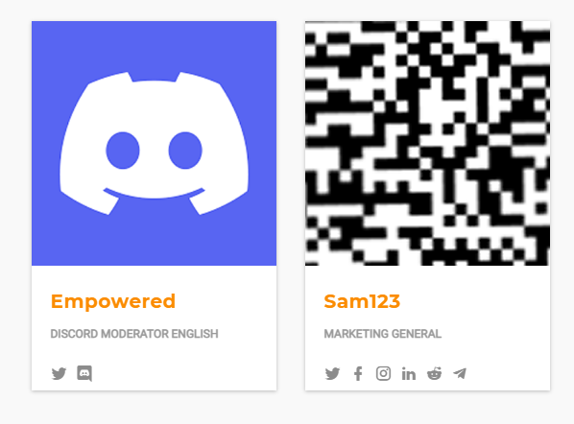

**Specs Bigdatacash (BDCASH)**

======================================

TYPE = **POS/MN**

RPC/P2P MAIN PORT= **36264 / 36263**

RPC/P2P TESTNET PORT = **37264 / 37263**

SUPPLY TOTAL = **15M**

LASTPOW BLOCO = **10000**

COLATERAL = **5000 BDCASH**

========== **REWARDS SCHEME**==============

== 0000 - 00001 = 6,6% Premine **(SWAP)**

== 0002 - 10000 = 1 .00BDCASH N/A | N/A

== 10001 - 19999 = 2.00 BDCASH | 25% POS | 75% MN

== 20000 - 29999 = 3.00 BDCASH | 25% POS | 75% MN

== 30000 - 39999 = 1.00 BDCASH | 25% POS | 75% MN

== 40000 - 59999 = 4.00 BDCASH | 25% POS | 75% MN

== 60000 - 79999 = 3.00 BDCASH | 25% POS | 75% MN

== 80000 - 99999 = 2.00 BDCASH | 25% POS | 75% MN

== 100000-149999 = 1.00 BDCASH | 25% POS | 75% MN

== 150000 -199999 = 0.75 BDCASH | 20% POS | 80% MN

== 200000 -299999 = 0.50 BDCASH | 10% POS | 90% MN

== 300000 - to end = 0.25 BDCASH | 30% POS | 70% MN

================================================

**Links**

<https://bdcashprotocol.com>

<https://bdcashprotocol.com/blog>

<https://inside.bdcashprotocol.com>

<https://blocks.bdcashprotocol.com>

<https://bdcash.ccore.online>

<https://twitter.com/bdcashprotocol>

<https://bitcointalk.org/index.php?topic=5244522>

<https://discord.gg/rrr8vFS>

<https://www.reddit.com/r/cryptocurrency_bdcash/>

<https://t.me/bdcashprotocol_official>